ĐỀ ÔN CHƯƠNG TRÌNH DỊCH
Câu 1 Trong cây suy dẫn, nhãn của nút gốc là ký hiệu nào?
- Ký hiệu kết thúc hoặc ký hiệu chưa kết thúc
- Ký hiệu kết thúc
- Ký hiệu bắt đầu
- Ký hiệu chưa kết thúc
Câu 2 Mỗi lần xác định trạng thái tiếp theo. Otomat đọc?
- Ý khác
- 1 xâu
- 1 từ
- 1 ký tự
Câu 3
A → aS (1)
A → bS (2)
S → cS (3)
S → bS (4)
S → d (5)
Xâu x: bccd. Phần phân tích như sau:
STT | Stack | Buffer | Hành động
(0) | … | bccd$ | Triển khai sx …
(1) | … | …
Điền vào các vị trí “...” Các giá trị theo thứ tự để có phần phân tích đúng?
- A$, (2), $, ccd$
- A$, (2), bS$, bccd$
- $, (4), $b, ccd$
- S$, (4), bS$, bccd$

Câu 4 Cho văn phạm G : S 🡪 aA | bA
A 🡪 cA | bA | d
Xâu x: abcbd
Hỏi bao nhiêu bước thì xâu x được đoán nhận bằng phân tích cú pháp từ trên xuống?
- 9
- 12.
- 11
- 10
Câu 5 Xác định xâu được sinh ra từ cây suy dẫn phải, ta đọc các nút như thế nào?
- Đọc tất cả các nút theo tứ tự trái, giữa , phải
- Đọc tất cả các nút từ trái sang phải
- Đọc các nút lá từ phải sang trái
- Đọc các nút lá từ trái sang phải
Câu 6 Cho 2 ngôn ngữ L1 =(a,b) và L2 =(0,1). Xâu nào thuộc ngôn ngữ L1.L2?
- a01,b01
- a1,a1b0
- a0,b0
- aab10b1a
Câu 7 Chọn ý đúng nhất?
- Tất cả các ý đều đúng
- Từ tố là đơn vị nhỏ nhất có nghĩa
- Các từ tố ghép tiếp với nhau tạo thành câu lệnh
- Từ tố được tạo từ sự ghép tiếp của các ký tự trong bô ký tự của ngong ngữ lập trình
Câu 8 Cho bản chữ V ={ a, b, c}. Xâu nào thuộc tập V*?
- Tất cả các xâu trên
- abacaaa
- aabbcab
- abc
Câu 9 Khi otomat dừng hoạt động ở trạng thái kết thúc không có dấu “ *” thì ?
- Ký tự vừa đọc không nối vào từ tố , không tăng con trỏ đến ký tự tiếp theo trong xâu vào.
- Ký tự vừa đọc không nối vào từ tố , tăng con trỏ đến ký tự tiếp theo trong xâu vào.
- Ký tự vừa đọc được nối vào từ tố, tăng con trỏ đến ký tự tiếp theo trong xâu vào.
- Ký tự vừa đọc được nối vào từ tố, không tăng con trỏ đến ký tự tiếp theo trong xâu.
Câu 10 Cho văn phạm G :
S 🡪 S H | S B | H
H 🡪 a| b| c
B 🡪 0|1
Các xâu được sinh ra từ G ?
- a10aa1b1 , b1cc11c Vì sinh B ra đầu tiên nên xâu có 0|1 không được
- ca1c01b, 0a1bba011c
- 1aacb10, c1abcc0a1
- 01bcaa1y1, bb10a1cb
Câu 11 Otomat sử dụng trong phân tích từ vựng?
- Otomat hữu hạn đơn định
- Otomat hữu hạn không đơn định
- Ý khác
- Otomat hữu hạn
Câu 12 Hàm Thi sau thực hiện chức năng gì?
Void Thi(unsigned char c, unsigned char *tk){
*(tk +strlen(tk) +1)=’\0’;
*(tk+strlen(tk))=c;}
- Ý kiến khác
- Nối c vào tk’
- Chèn c vào đầu tk
- Chèn c vào vị trí số 1 của tk
Câu 13 Cho văn phạm G:
S->bA (1)
A-> aA (2)
A->c (3)
Xâu x:bac
Hỏi bao nhiêu bước thì xâu x được đoán nhận bằng phân tích cú pháp từ trên xuống?
- 3
- 4
- 6
- 7
Câu 14 Cho các văn phạm:
G1: S 🡪 A a | A b
A 🡪 a A | b A | a
G2 : S 🡪 A B
A 🡪 A a | A b | a
B 🡪 a | b
G3: S 🡪 S a | S b | a
G4 : S 🡪 a A
A 🡪 a A | b A | a | b
Xâu abaaba được sinh ra từ văn phạm nào?
- G1
- G1 , G2 , G3 , G4
- Đáp án khác (G2, G3 , G4)
- G2 và G3
Câu 15 Xâu (01)³ là xâu nào?
- 111
- 010101
- 10101
- 1
Câu 16 Cho văn phạm G : S 🡪 S+S| S-S|S*S|S/S| (S) |a
Có mấy cây suy dẫn sinh ra xâu a – a * (a *a + a )?
- Giá trị khác
- 1
- 2
- 4
Câu 17 Chọn ý đúng nhất?
- Trong văn phạm đơn nghĩa , mọi xâu được sinh ra từ một cây suy dẫn duy nhất.
- Trong văn phạm nhập nhằng, mọi xâu được sinh ra từ các cây suy dẫn khác nhau.
- Trong văn phạm nhập nhằng, một xâu được sinh ra từ 2 cây suy dẫn khác nhau .
- Trong văn phạm đơn nghĩa , tồn tại một xâu được sinh ra từ một cây suy dẫn duy nhất.
Note: Văn phạm đơn nghĩa = không nhập nhằng
Câu 18 Cho bản chữ V = { 0,1}. Ngôn ngữ nào được xây dựng trên V?
- Số nhị phân có dấu
- Tất cả các phương án
- Số nhị phân chẵn
- Số nhị phân không dấu
Câu 19 Cho văn phạm G: (sai đề)
S 🡪 A a | A b
A 🡪 a A| b A | a
- Cuối xâu văn phạm G là aa hoặc ab
Văn phạm nào sau đây tương đương với G?
- S 🡪 A B
A 🡪 A a| A b | a
B 🡪 a | b
- Cả 3 văn phạm
- S 🡪 a A
A 🡪 a A | b A | a | b
- S 🡪 S a | S b | a
Câu 20 Các đặc trưng của ngôn ngữ lập trình bậc cao là gì?
- Có tính hiệu quả, có tính tự nhiên, có tính đa dạng, có tính thích nghi
- Có tính đa dạng, tính hiệu quả
- Có tính thích nghi, có tính tự nhiên, có tính đa dạng
- Có tính tự nhiên, có tính hiệu quả, có tính đa dạng
Câu 21: Cho văn phạm G = ( ∑,∆, S , P ) trong đó:
∑ : { abc , cde , h}
∆ : { S , A}
S : S
P : S🡪 abcS | cdeA
A🡪 h
I = { S 🡪 . abcS ; S 🡪.cdeA; S 🡪 abc.S}
Xác định Goto(I, abc)= ?
- { S 🡪 abcS.}
- { S 🡪 abc.S ; S 🡪 abcS. ; S 🡪 .abcS ; S 🡪 .cdeA}
- { S 🡪 a.bcS ; S 🡪 . abcS ; S 🡪 .cdeA}
- { S 🡪 abc.S ; S 🡪.abcS ; S 🡪.cdeA}
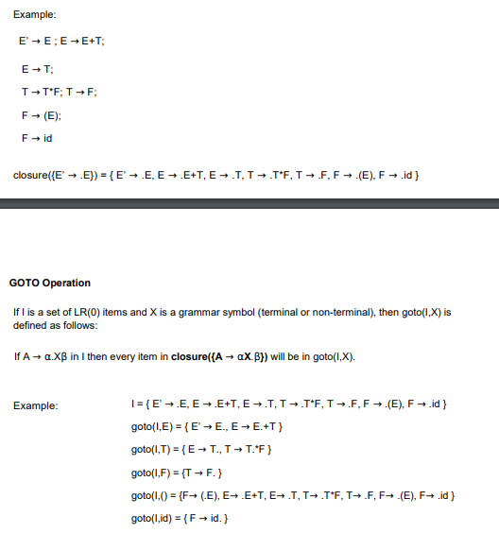
Câu 22 Xâu x được đoán nhận khi tra bằng SLR ở phần Action trúng vào ô có giá trị?
- Sj
- Accept
- Rỗng
- Rj
Câu 23 Chọn ý đúng nhất?
- Trình biên dịch là dịch một chương trình nguồn thành một chương trình đích
- Khi chạy chương trình đích , người sử dụng không cung cấp dữ liệu.
- Tất cả các ý sai
- Trình biên dịch có thời gian dịch nhỏ hơn thời gian thực thi

Câu 24 Phần tử đứng ở đỉnh stack trước khi tra bảng SLR ở phần Action là gì?
- Trạng thái
- Ký hiệu kết thúc
- Trạng thái và $
- Ký hiệu chưa kết thúc
Câu 25: Có mấy cách để biểu diễn hàm chuyển trạng thái của otomat hữu hạn đơn định
- 2 (mô phong + bảng)
- 1
- 3
- Giá trị khác
Câu 26: Cho văn phạm ưu tiên toán tử G
S -> C ; H
H -> type ID = A var B (2)
C 🡪 const ID = N
A 🡪 byte ; | real;
ID 🡪 a | b | c
B 🡪 ID : A
N 🡪 5
Trong sxuat (2) có bao nhiêu cặp ký hiệu có quy tắc 2
Quy tắc 2 là: aB (a: kí hiệu kết thúc, B kí hiệu chưa kết thúc)
H -> type ID = A var B
Nên ta có cặp: type ID, = A, var ID
- 2
- 3
- Giá trị khác
- 6

Câu 27 Cho văn phạm ưu tiên toán tử G
S 🡪 C ; H
H 🡪 type ID= A var B (2)
C 🡪 const ID = N
A 🡪 byte ; | real;
ID 🡪 a | b | c
B 🡪 ID : A
N 🡪 5
Xét cặp ký hiệu “ var” và “B” trong sxuat (2) ta được mối quan hệ ưu tiên nào?
- Var kém ưu tiên hơn a | b | c
- Var kém ưu tiên hơn a | b | c :
- Var kém ưu tiên hơn;
- Var ưu tiên bằng B
Câu 28: Cho văn phạm G = ( ∑,∆, S , P ) trong đó:
∑ : { abc , cde , h}
∆ : { S , A}
S : S
P : S🡪 abcS | cdeA
A🡪 h
I = { S 🡪.abcS ; S 🡪 abc .S}
Xác định Goto ( I,a) =?
- { S 🡪 a.bcS}
- { S🡪 abc.S}
- { S 🡪 abcS.}
- Ý kiến khác
Câu 29: Xâu x: id*(id+id). Phần phân tích như sau:
Trạng |  |  |  | Action |  |  |  | Goto
thái | id | + | * | ( | ) | $ | E | T | F
4 | S5 |  |  | S4 |  |  | 8 | 2 | 3
5 |  | R6 | R6 |  | R6 | R6
6 | S5 |  |  | S4 |  |  |  | 9 | 3
7 | S5 |  |  | S4 |  |  |  |  | 10
8 |  | S6 |  |  | S11
9 |  | R1 | S7 |  | R1 | R1

STT | Stack | Buffer | Hành động
 | $0 T 2 * 7 ( 4 E 8 + 6 T 9 | )*id$ | R1(E -> E + T)  …
 | $ 0 T 2 * 7 ( 4 E 8  … | *id$  …
Điền vào các vị trí “...” Các giá trị theo thứ tự để có phần phân tích đúng?
- R1(E→E+T), $0 T 2 * 7 ( 4 E 8, )*id$
- R1(E→E+T), $0 T 2 * 7 ( 4 E, )*id$
- R1, $0 T 2 * 7 ( 4 E 8 + 6 T 9 ) 1, )*id$
- R1(E→E+T), $0 T 2 * 7 ( 4 E 8 E, )*id$
Câu 30:Cho văn phạm G = ( ∑,∆, S , P ) trong đó:
∑ : { abc , cde , h}
∆ : { S , A}
S : S
P : S🡪 abcS | cdeA
A🡪 h
Tính Closure( { S 🡪 abc.S ; S 🡪.cdeA}) =?
- { S 🡪abcS. ; S🡪 cde.A}
- { S🡪 abc.S ; S 🡪 .abcS ; S 🡪 .cdeA}
- { S 🡪 abc.S ; S 🡪 .cdeA}
- { S 🡪 abc.S ;S 🡪.abcS ; S 🡪 .cdeA ; S🡪.cdeA} => Giống nhau không đưa cả 2 vào bao đóng
Câu 32 Cho văn phạm O:
S → B (1) B → R (2) B → (B) (3)
R → E=E (4) E → a (5) E → b (6)
E → (E+E) (7)
STT | Dạng câu | Cán | Sx dùng
(0) | (a=(b+a)) | a | …
(1) | … | b | …
Điền vào các “...” Theo thứ tự cho hợp lý?
- (5), (E=(b+a)), (6)
- (5), (E=(b+a)), (7)
- (5), (a=(b+E)), (6)
- (6), (a=(E+a)), (5)

Câu 33: Sau khi hoạt động của otomat hữu hạn đơn định kết thúc trong phân tích từ vựng sẽ?
- Đoán nhận được tất cả các xâu vào
- Cắt được 1 từ số
- Đoán nhận 1 xâu vào
- Cắt được nhiều từ số
Câu 34 : Cho văn phạm G :
S 🡪 S A | S B | A
A 🡪 x | y
B 🡪 0 | 1
Các xâu được sinh ra từ G ?
- 01xy1y10, y101xy0
- x10xyy1x1 , yx01yx11
- 1xxxyy10 , xy1yyxy01
- y0x11y0 , 00x1yy110
Câu 35 : Đề như câu 32 khác câu hỏi
Cho văn phạm O
S → B (1)
B → R (2)
B → (B) (3)
R → E=E (4)
E → a (5)
E → b (6)
E → (E+E) (7)
Xâu x: (a=(b+a))
Áp dụng phân tích cú pháp từ trên xuống
S ⇒ B ⇒ (B) ⇒ (R) ⇒ … ⇒ …
Chọn thứ tự các sản xuất được áp dụng tiếp để sinh ra
- (3), (4), (5), (5), (6)
- (4), (7), (5), (6), (5)
- (7), (4), (6), (5), (5)
- (4), (3), (6), (6), (5)
Câu 36: Có mấy cách để biểu diễn hàm chuyển trạng thái của otomat hữu hạn đơn định?
- 3
- giá trị khác
- 2
- 1
Câu 37: Ký hiệu $ trong hoạt động phân tích cú pháp là đại diện cho?
- Tập rỗng
- Đáy của stack hay buffer
- Ký hiệu bắt đầu đặt vào stack
- Ký hiệu rỗng
Câu 38: Xâu (001)³ là xâu nào?
- 1
- 001001001
- 1001001
- 111
Câu 39: Giá trị tại các ô trong phần Goto của bảng SLR có thể là?
- Rj
- Trạng thái
- Sj
- khả năng khác
Câu 40: Trong phương pháp ưu tiên toán tử, hành động rút gọn được thực hiện khi nào?
- Khi ký hiệu kết thúc đứng gần đỉnh stack nhất ưu tiên hơn ký hiệu đứng ở đỉnh buffer
- Khi ký hiệu kết thúc đứng gần đỉnh stack nhất kém ưu tiên hơn hay ưu tiên bằng ký hiệu đứng ở đỉnh buffer
- Khi ký hiệu đứng ở đỉnh stack ưu tiên hơn ký hiệu đứng ở đỉnh buffer
- Khi ký hiệu đứng ở đỉnh stack kém ưu tiên hơn ký hiệu đứng ở đỉnh buffer
Câu 42: Cho văn phạm G sau:
S -> TA
A -> bTA | e
T -> FB
B -> CFB | e
F -> (S) | a
Khi tạo bảng tiên đoán thì cặp sản xuất A -> bTA | e xác định được mấy ô trong bảng tiên đoán? (1, 2, 3, 4)
A -> bTA
First(bTA) = b -> M[A, b] = A-> bTA
Follow(A) = {$, )} -> M[A, $] = M[A, )] = A -> e
S->TA -> FBA -> (S)BA -> (TA)BA
Aa thì sẽ có dạng là AF ⬄ ATB
Câu 43: Phần tử đứng ở đỉnh stack trước khi tra bảng SLR ở phần Action là?
- Ký hiệu chưa kết thúc
- Trạng thái và $
- Trạng thái
- Ký hiệu kết thúc
Câu 44: Cho văn phạm G = (Σ, Δ, S, P) trong đó:
Σ: {abc, cde, h}
Δ: {S, A}
S: S
P: S → abcS | cdeA
A → h
Tập nào là tập thực thể?
- {S → abc.S}
- {S → ab.cS}
- {S → a.bcS}
- {S → abcS}

Câu 47: Phần tử đứng ở đỉnh Buffer trước khi tra bảng SLR ở phần Action là:
- Ký hiệu chưa kết thúc
- Ký hiệu kết thúc
- Ký hiệu kết thúc hoặc chưa kết thúc
- Đáp án khác
Câu 48: Phép toán nào không có trên ngôn ngữ?
- Phép toán so sánh
- Phép toán ghép tiếp
- Phép hiệu
- Phép hợp
Câu 49: Các PP phân tích cú pháp từ trên xuống, trong khi phân tích thì áp dụng suy dẫn nào sau đây?
- Suy dẫn phải
- Suy dẫn trái
- Suy dẫn phải, suy dẫn trái
- Đôi khi áp dụng suy dẫn trái
Câu 50: Các PP phân tích cú pháp từ dưới lên, trong khi phân tích thì áp dụng suy dẫn nào sau đây?
- Suy dẫn phải
- Suy dẫn trái
- Suy dẫn phải, suy dẫn trái
- Đôi khi áp dụng suy dẫn trái
Câu 50: Đặc tính thích nghi của ngôn ngữ lập trình bậc cao được thể hiện khi nào?
- Khi xem kết quả chạy chương trình
- Khi xây dựng thuật toán
- Khi viết chương trình
- Khi chạy chương trình
Câu 51: Tập lớn nhất được xây dựng trên V = {0, 1, 2, 3, 4, 5, 6, 7, 8, 9}
- V*

Câu 52: Công thức tính hàm Goto nào sau đây đúng C
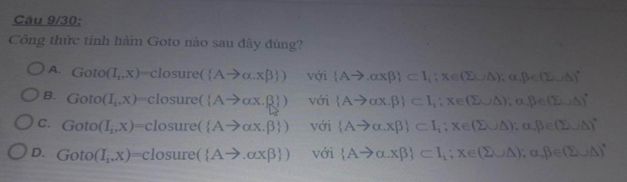
Câu 53: Cho văn phạm G
S -> 0A
A -> LA | CA’
A’ -> A | e
L -> 1 | 3 | 5 | 7
C -> 0 | 2 | 4 | 6
S -> 0A -> 0LA -> 0LCA’ -> 0LCA
0LCLA -> sau C là L -> 1, 3, 5, 7
0LCC -> 0, 2, 3, 6
A -> e => $
Follow (C) là
- {0, 2, 4, 6}
- {0, 1, 2, 3, 4, 5, 6, 7, $}
- Đáp án khác
- {0, 1, 2, 3, 4, 5, 6, 7}
Câu 54: Trong phương pháp tiên đoán, khi nào xâu x được đoán nhận?
- Stack S$, buffer $
- Stack x$, buffer x$
- Stack $S, buffer là $
- Stack $, buffer $
Câu 56: Giá trị các ô trong bảng tiên đoán: Sản xuất
Câu 57: Giá trị các ô trong bảng SLR: Sj, Rj, Accept, j
Câu 58: quy tắc 1 trong SLR: kí tự kết thúc
Câu 59: quy tắc 2 trong SLR: chưa kết thúc

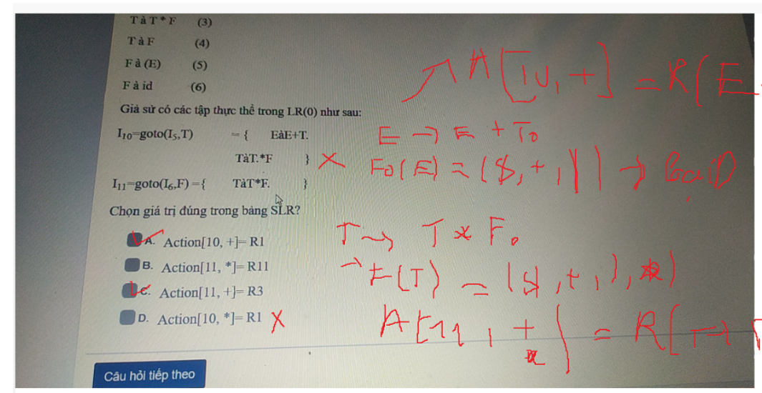
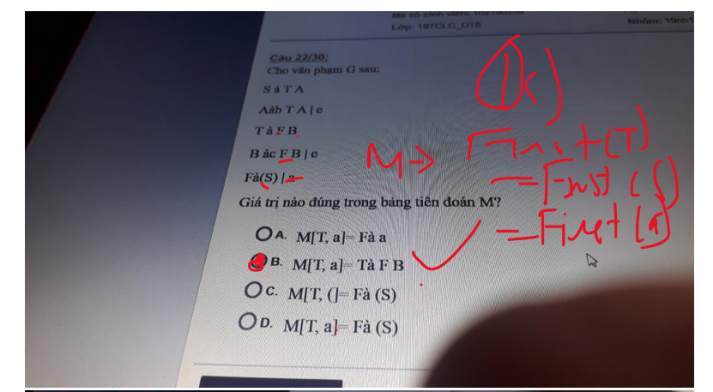
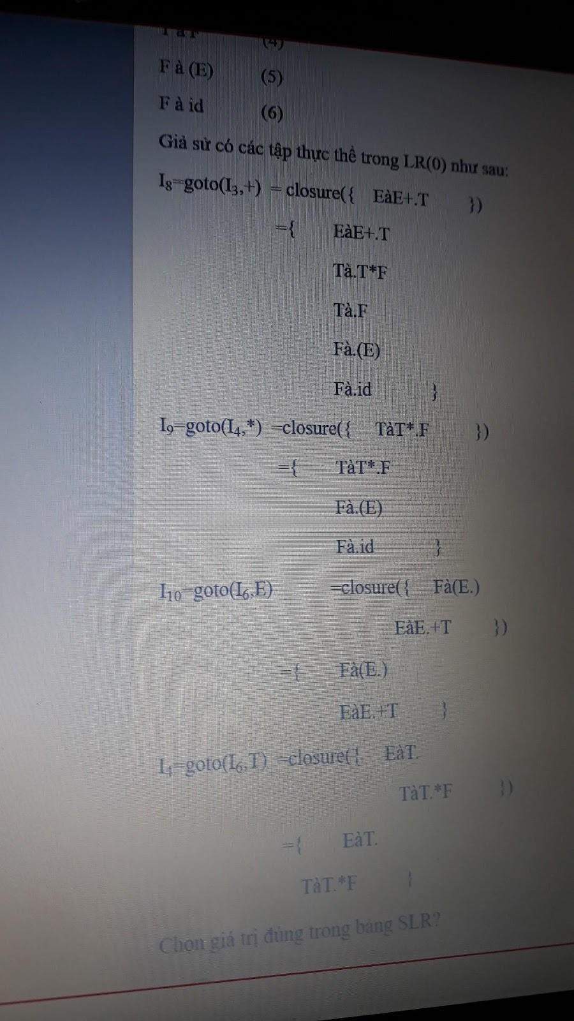
Ôn thêm vài câu: điều kiện văn phạm LL1

